Gustad Grindstugan
Fotografiet har vi fått låna av Inga Jacobsson, dotterdotter till Kalle.  Foto 1930 | 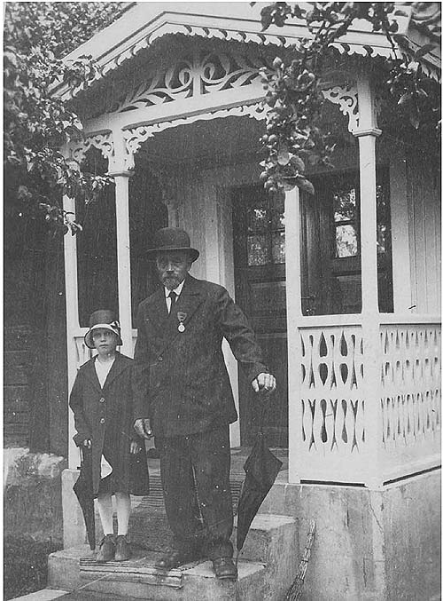
Karl-Gustav Karlsson ("Kalle i Grindstugan") tillsammans med sin dotter dotter Inga. På rockuppslaget bär Kalle Patriotiska sällskapets medalj som han fick på förslag av församlingen där han arbetade i 50 år.

